ГОСУДАРСТВЕННОЕ БЮДЖЕТНОЕ ПРОФЕССИОНАЛЬНОЕ
ОБРАЗОВАТЕЛЬНОЕ УЧРЕЖДЕНИЕ МОСКОВСКОЙ ОБЛАСТИ
"оРЕХОВО-ЗУЕВСКИЙ ЖЕЛЕЗНОДОРОЖНЫЙ ТЕХНИКУМ ИМ. В.И. БОНДАРЕНКО"

УТВЕРЖДАЮ
зам. директора по ВР _______________/Пакаева В.Н./

«____»______________2016 г.

Сценарий праздничного концерта, посвященного Дню Победы
"Поклонимся великим тем годам"

Авторы: Бурова Т.Н., Почтенных Е.А.

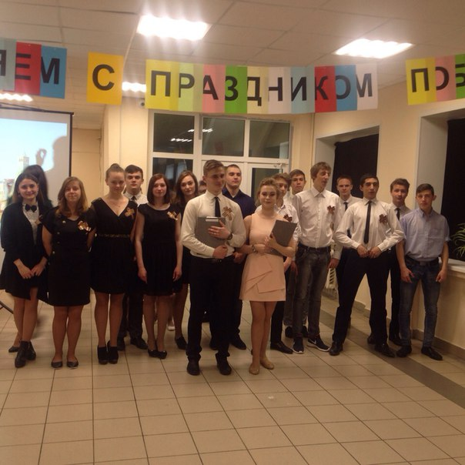

г.о.Орехово-Зуево, 2016 г.
Цели мероприятия:
1. Пробудить в студентах чувство сострадания, переживания и гордости за стойкость своего народа;
2. Формировать умение слушать окружающих;
3. Формировать основы эстетического воспитания;
4. Развивать художественные и творческие способности;
5. Научить передавать собственные чувства, развивать умения передавать чувства других.

ПОДГОТОВИТЕЛЬНАЯ РАБОТА: подбор песен военных лет, подбор костюмов, реквизитов (платки, свечи, корзинка с виноградом), оформление сцены, репетиции.

Ход мероприятия:
Ведущий 1:
Здравствуйте дорогие друзья.
Ведущий 2:
Мое почтение. Сегодня мы собрались вместе, чтобы отметить 71 годовщину Победы. Нам не помнить об этом нельзя. 9 мая - День Победы. В этот день 71 год назад закончилась Великая отечественная война.
Ведущий 1:
Всё дальше вглубь истории уходят события ВОВ. Но никогда не изгладятся из памяти события тех грозных лет…
Эхо войны до сих пор не затихает в людских душах, потому что у времени есть своя память – история. Так давайте же перелистаем несколько страниц той далёкой войны и вспомним, как всё это было…
На экране ролик о Великой Отечественной Войне
Ведущий1:
Ранним, солнечным утром в июне,
В час, когда пробуждалась страна.
Прозвучало впервые для юных
Это страшное слово «война».
Ведущий 2:
Чтоб дойти до тебя, сорок пятый,
Сквозь лишения, боль и беду,
Уходили из детства ребята
В сорок первом, далёком году.

Песня «А закаты алые, алые…» в исполнении студенток группы З-21
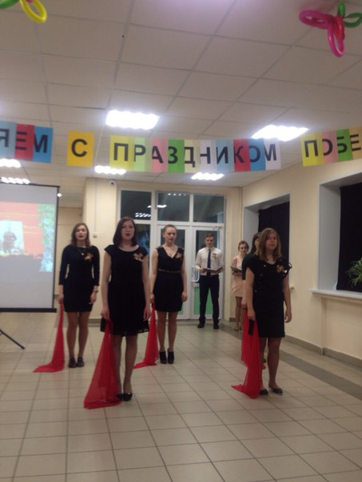
Ведущий 1:
Молчалив солдат и печален
Он уходит, в чужие дали
Избавлять мир от темных пятен
Его воля прочнее стали.
Ведущий 2:
Он бросался на танк с гранатой
Когда сотни бойцов отступали
Он окопы, копал лопатой
Получал ордена и медали.

Песня «Шел солдат» в исполнения студентов группы Д-11
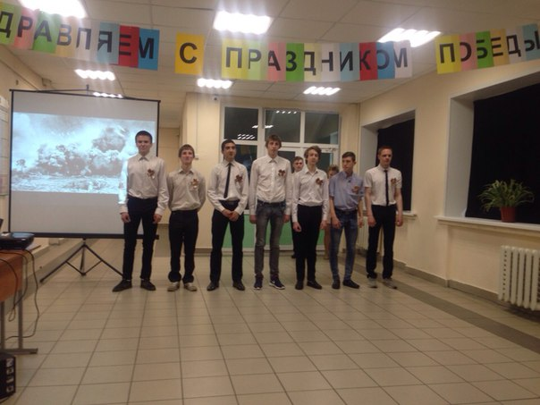

Ведущий 1:
Столько лет, как кончилась война…. Осталось совсем мало, тех, кто остался жив. Их остались единицы, кто видел Великую Отечественную войну. И – совсем не осталось в живых тех, кто не дождался с той войны своих детей…
Ведущий 2:
Русские матери, русские матери,
Сколько в войну сыновей вы утратили.
В горе своём сединой убелённые,
Над обелисками низко склонённые.
Русские матери сердцем открытые,
Как не сломились вы, горем убитые.

Песня «Баллада о матери» в исполнении студентки группы П-31 Ульяновой Натальи.
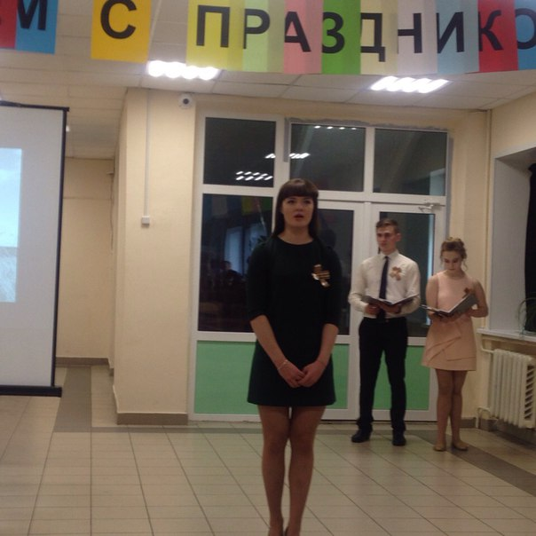

Ведущий 1:
На склонах обагренной Волги,
На берегах Москвы- реки
В своих дубленых полушубках
Стояли вы, сибиряки.
Ведущий 2:
Да будет не забыт ваш подвиг,
Как не забыты будут те –
У незнакомого поселка,
На безымянной высоте...

Песня «На безымянной высоте» в исполнении студентов группы Д-11.

Ведущий 1:
Песни о войне. Для тех, кто прошел и пережил войну, они сродни позывным из той далекой поры. Песни о войне весьма разнообразны по своему характеру: героические и шуточные, боевые и лирические…
Ведущий 2:
Время косит фронтовиков. Все меньше их за праздничным столом. Но если уж собираются с друзьями-однополчанами, то обязательно поют.....

Песня «Мы за ценой не постоим» в исполнении студенток группы З-21.
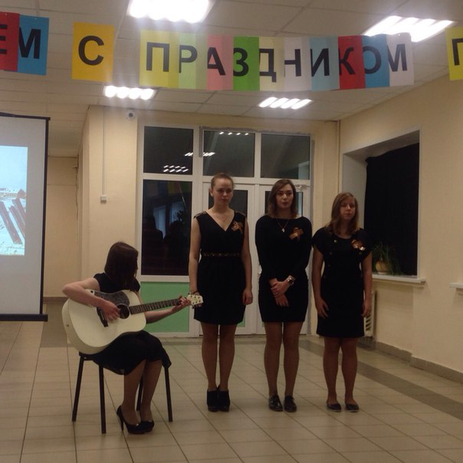

Ведущий 1:
Остановись, время! Замри и оглянись в прошлое. Оглянись на тех, кто в камне с высоты своих памятников смотрит на нас. Оглянись на тех, чьи имена высечены у подножия обелисков. На тех, кто отдал за нас с тобой самое дорогое, что имел – весну и первый поцелуй, счастье и жизнь, которая только-только начиналась.

На сцену выходят ребята со свечами

Ведущий 2:
Вспомним всех поимённо, горем вспомним своим...
Это нужно - не мёртвым! Это надо - живым!
Ведущий 1:
Разве для смерти рождаются дети, Родина?
Разве хотела ты нашей смерти, Родина?
Пламя ударило в небо! - ты помнишь, Родина?
Тихо сказала: «Вставайте на помощь...» Родина.
Славы никто у тебя не выпрашивал, Родина.
Просто был выбор у каждого: я или Родина.

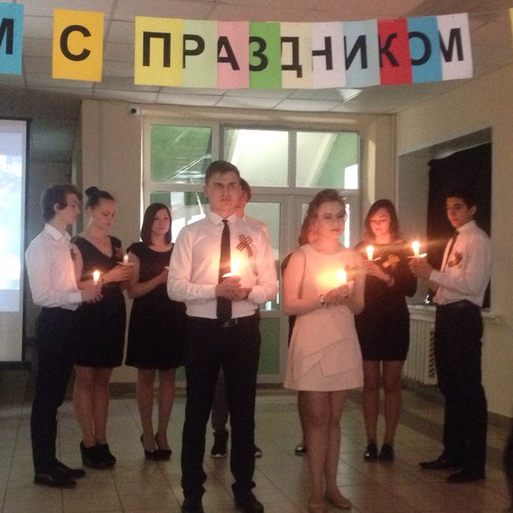
Ведущий 2:
Навстречу раскатам ревущего грома
мы в бой поднимались светло и сурово.
На наших знамёнах начертано слово: Победа! Победа!!
Во имя Отчизны - победа! Во имя живущих - победа!
Во имя грядущих - победа! Войну мы должны сокрушить.
И не было гордости выше, и не было доблести выше -
ведь кроме желания выжить, есть ещё мужество жить!
Ведущий 1:
Ой, зачем ты, солнце красное, всё уходишь - не прощаешься?
Ой, зачем с войны безрадостной, сын, не возвращаешься?
Из беды тебя я выручу, прилечу орлицей быстрою...
Отзовись, моя кровиночка! Маленький. Единственный...
Ведущий 2:
Однажды мы вас потревожим во сне.
Над полями свои голоса пронесём в тишине.
Мы забыли, как пахнут цветы. Как шумят тополя.
Мы и землю забыли. Какой она стала, земля?
Как там птицы, поют на земле без нас?
Как черешни, цветут на земле без нас?
Как светлеет река? И летят облака над нами? Без нас.
Ведущий 1:
Помните! Через века, через года, - помните!
О тех, кто уже не придёт никогда, - помните!
Не плачьте! В горле сдержите стоны, горькие стоны.
Памяти павших будьте достойны! Вечно достойны!
Ведущий 2:
Люди! Покуда сердца стучатся, - помните!
Какою ценой завоёвано счастье, - пожалуйста, помните!
Песню свою отправляя в полёт, - помните!
О тех, кто уже никогда не споёт, - помните!
Детям своим расскажите о них, чтоб запомнили!
Детям детей расскажите о них, чтобы тоже запомнили!
Ведущий 1:
Мечту пронесите через года и жизнью наполните!..
Но о тех, кто уже не придёт никогда, - заклинаю, - помните!
Ведущий 2: Объявляется минута молчания. Просим всех встать.

Минута молчания

Ведущий 1: Просим всех сесть.

Мелодии военных лет исполняют на саксофоне студенты группы П-11.
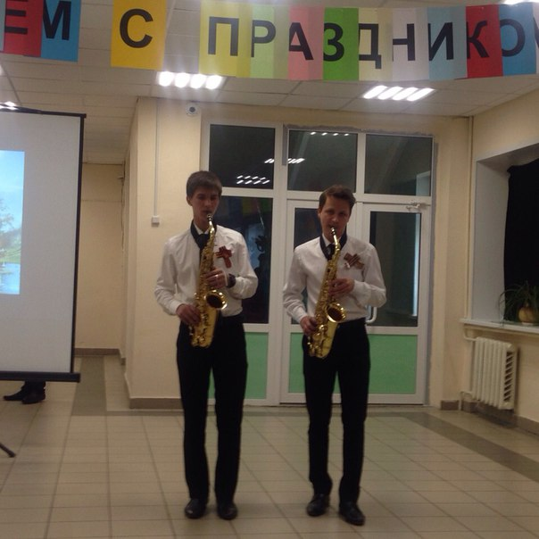

Ведущий 1:
Поздравляем вас с Победой,
Славным и весенним днем.
Музыка пусть не смолкает,
Мы станцуем и споем.
Ведущий 2:
На войне нужна и пляска
И особенно вдвойне,
Чтоб не слышать смерти лязга,
Потому как – на войне.

Танец «Смуглянка» исполняют студенты группы З-21 Ионова Е. и Мухачёв Р., песню поёт студент группы П-11 Сетепанов С.

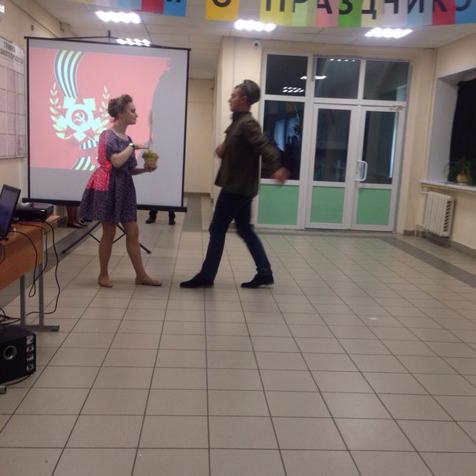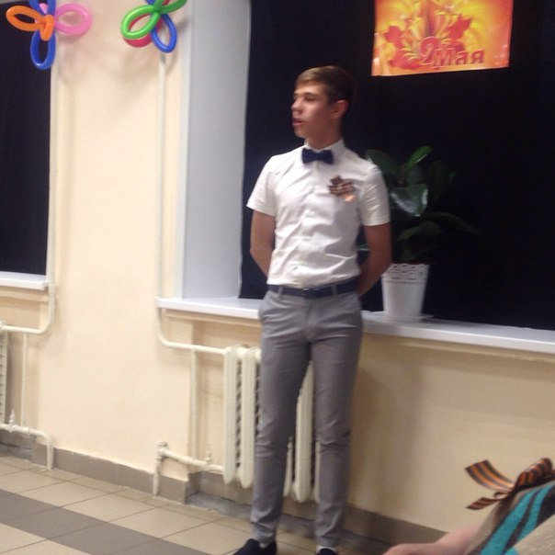

Ведущий 1:
День Победы – это мужество и сила, безмерная любовь к своей Родине, к людям, находящимся рядом и просто результат желания жить свободно в мирной стране...
Ведущий 2:
9 мая бодрым шагом идет по стране, оно с готовностью распахивает двери каждого дома и приглашает выйти на улицу, вдохнуть ароматы победы и молодой листвы, насладиться ощущением безграничной свободы и мира...
Стих «День победы» исполняю студенты группы С-11
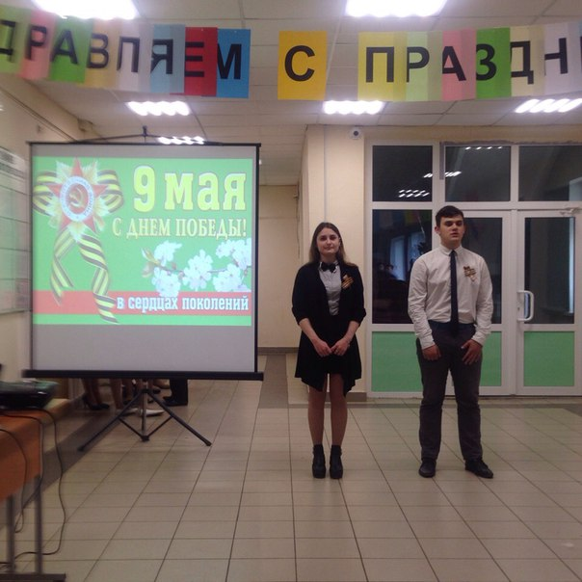
Ведущий 1:
Танец в далёком Берлине,
Сквозь года вспоминается вновь...
Мы в долгу навсегда перед ними
За Победу, за Жизнь, за Любовь!
Ведущий 2:
Только небо... алых звезд сиянье...
Только солнце... тайн веретено...
Только терпкий запах расставания,
Только танго... для двоих одно...

Танец «Военное танго» в исполнении группы С-31
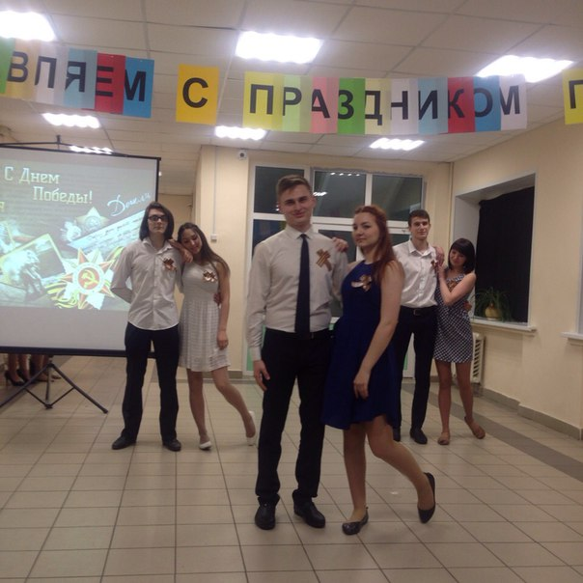
Звучит голос Левитана об окончании войны.
Ведущая1
Мы – поколение, которое называет себя будущим! Мы – поколение, ставшее свидетелем рождения ХХI века! Мы – поколение, во имя которого отдали свои жизни миллионы наших дедов и прадедов! Мы – будущие защитники Отечества, помним о цене Великой Победы!
Ведущий 2:
Сегодня праздник входит в каждый дом,
И радость к людям с ним приходит следом.
Мы поздравляем вас с великим днём,
С днём нашей славы! С днём Победы!
Ведущий 1:
В праздничном концерте принимали участие: студенки гр. З-21 Кочедыкова Юлия, Ярыгина Ксения, Ожерельева Кристина, Иванова Анастасия и студент Мухачев Роман.
Ведущий 2:
Студенты гр. Д-11 Блинов Дмитрий, Сахарук Павел, Севальнев Павел, Кулагин Руслан, Гаясов Николай, Дворцевой Ярослав, Мякота Валерий.
Ведущий 1:
Студенты гр. С-31 Афонин Кирилл, Дзюбин Владислав, Савина Виктория, Махова Дарья.
Ведущий 2:
Студенты гр. С-11 Маркова Диана, Абрамов Евгений, Мазихина Александра.
Ведущий 1:
Студентка гр. П-31 Ульянова Наталья, студенты группы П-11 Степанов Сергей, Задорожный Марк.
Ведущий 2:
Студентка группы З-21 Ионова Елена.
Ведущий 1:
Студент группы С-31 Савуков Игорь.
Ведущий 2:
Спасибо за внимание.

